GABINETE DO VEREADOR CLAUDIO HENRIQUE NACIF GONÇALVES – CARAMELO PP

PEDIDO DE PROVIDÊNCIA N° /2020

O vereador subscrevente requer, ouvida a Casa e após os trâmites regimentais, seja enviada correspondência ao Exmo. Sr. Prefeito Municipal, Duílio de Castro Faria, solicitando, a REVITALIZAÇÃO da Praça Pe. Paulo Van Vegchel, no bairro Boa Vista.

JUSTIFICATIVA

A importância das praças no contexto das cidades é inegável.
As praças têm uma função social, urbanística e educativa importante na comunidade. Somado a isso, elas integram e têm o poder de revitalizar a paisagem urbana, o que traz benefícios para população. É na praça que a cidade se encontra, que os moradores se expressam, se exercitam, ou simplesmente descansam. É a praça o principal cartão postal das cidades e a revitalização fortalece os espaços públicos no município.
Peço, por gentileza, atenção especial à este pedido.

Sala das Sessões, 18 de Setembro de 2020

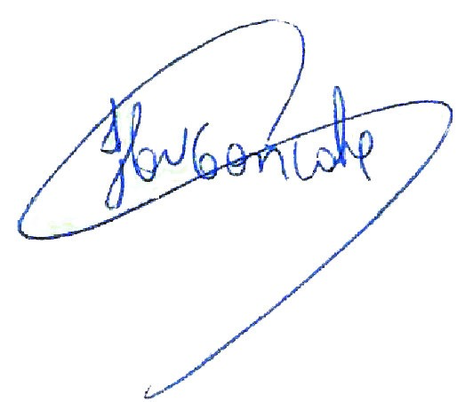
Cláudio Henrique Nacif Gonçalves – Caramelo
Vereador Presidente da Câmara Municipal de Sete Lagoas

